ГОСУДАРСТВЕННОЕ БЮДЖЕТНОЕ УЧРЕЖДЕНИЕ РЕАБИЛИТАЦИОННЫЙ ЦЕТР С ОГРАНИЧЕННЫМИ ВОЗМОЖНОСТЯМИ ЗДОРОВЬЯ ГОРОДСКОГО ОКРУГА ГОРОД УФА РЕСПУБЛИКИ БАШКОРТОСТАН

ПРАВОПОЛУШАРНОЕ РИСОВАНИЕ

Выполнила:
учитель-дефектолог Безрукова Т.М.

г.УФА-2021

Правополушарное рисование
Правополушарное рисование – это, наверное, один из самых популярных терминов в искусстве сегодня. Ему учат детей и взрослых. Организовывают мастер классы совместно с психологами и без. Давайте разберемся, что такое правополушарное рисование, у всех ли работает эта техника и какие секреты она таит. В статье вы найдете несколько рекомендуемых мастер-классов по правополушарному рисованию для детей и взрослых, с которых стоит начать осваивать данную технику.
Как устроен детский мозг
Дети изначально правополушарны. Примерно до 2-х лет у ребенка доминирует правое полушарие, поэтому дети такие любознательные - им хочется все исследовать, потрогать, попробовать. Затем в работу включается левое полушарие – сначала развивается речь, затем умение писать, читать, считать. В это время очень важно соблюсти баланс в развитии ребенка: обучая раннему чтению, письму, счету (развитие левого полушария), не следует забывать про развитие творческих способностей (правое полушарие). В противном случае левое полушарие становится доминирующим и просто блокирует работу правого, таким образом, человек уже не может полностью раскрыться и реализовать все возможности, которые были изначально заложены природой.
К двум годам ребенок начинает осознавать, что его рисунок может обозначать что-то, что есть в реальном мире. Так, например, рисуется круг, добавляются две точки-глазки, палочка-рот и получается мама. Таким образом ребенок начинает разрабатывать собственную систему символов. С помощью одних и тех же символов рисуется сам ребенок, папа (только побольше), мама (добавляются длинные волосы), бабушка (добавляются очки) и т.д. Маленький художник изо дня в день рисует похожие картинки, оттачивая собственные символы.
Около 4-5 лет ребенок начинает осваивать пейзажи, на которых также изо дня в день повторяется одинаковый домик с окошком и дверью; традиционная земля – зеленая полоска внизу рисунка, небо – синяя полоска сверху, солнце, дерево. Затем девочки начинают рисовать принцесс и фей, а мальчики транспорт и супергероев. В возрасте 10-12 лет у ребенка появляется тяга к реализму, огромное желание нарисовать предмет таким, какой он есть в действительности. Тот, у кого это не получается, просто теряет интерес к рисованию и во взрослой жизни их умение рисовать остается на уровне 12-летнего ребенка. Другая же часть детей все-таки развивают в себе умение «видеть» предмет как художник и добиваются успехов в рисовании.
Таким образом, когда взрослому человеку предлагают что-то изобразить на бумаге, он обращается к системе символов, разработанной в детстве и хранящейся в левом полушарии. Человек лишь мельком бросает взгляд на объект и начинает «выдавать» на бумаге привычные символы: вот символ для глаза, вот для носа, а вот и губы. Как разрешить эту дилемму? Психолог Роберт Орнштейн утверждает, что для того, чтобы рисовать, художник должен отражать предметы подобно зеркалу, воспринимать их точно такими, какие они есть. Таким образом, мы должны выключать доминирующий режим левого полушария и довериться другой, художественной и творческой, стороне мозга.
Как заниматься рисованием с ребенком
Конечно, чтобы грамотно направлять юный талант и тактично подсказывать, для занятий с ребенком нужен чуткий психолог, опытный педагог и талантливый художник в одном лице. На первых порах с этой ролью отлично справится мама.) Вот несколько упражнений, выполнение которых стимулирует работу правого полушария.

* Рисование воображаемых предметов. Прежде, чем что-то нарисовать, предложите ребенку пофантазировать. Желательно представить что-то такое, чего он не видел в действительности: сказочное животное или фантастический цветок; свою будущую профессию или даже свое имя. Обсудите с ним цвет, запах, вкус предмета, какой он на ощупь, какие звуки издает. Только после того, как воображение ребенка «разыграется», предложить ему нарисовать воображаемую вещь.

* Зеркальное рисование. Берется чистый лист бумаги и два карандаша – по одному в каждую руку. Предложите ребенку рисовать одновременно двумя руками зеркально-симметричные рисунки (или буквы, если ребенок уже с ними знаком). При выполнении этого упражнения задействованы оба полушария, что улучшает эффективность работ всего мозга.

* Рисование на цветной бумаге. Предлагайте ребенку несколько разноцветных листов, малыш сам должен выбрать, на каком фоне он хочет порисовать. Сам процесс выбора цветного листа уже будоражит воображение, активирует работу с образами и ассоциациями, т.е. «включает» правое полушарие.

Белый зверек на черном фоне. Черный цвет для детей не мрачный, а интересный, так как выбирают дети по контрастности
Рисование другой рукой. Если ребенок правша, то стоит предложить ему в качестве эксперимента порисовать левой рукой (для левшей, наоборот, правой). Во-первых, это задействует новые участки мозга, а, во-вторых – это просто весело!

Гармоничное взаимодействие полушарий
И правое, и левое полушарие в человеке одинаково важны. И даже самым великим художникам в жизни нужно и писать, и считать, и думать. Хорошо, когда развито правое полушарие, прекрасно – когда левое, и замечательно – когда оба. И важно помнить, что обучение рисованию и детей, и взрослых проводится не для того, чтобы стать выдающимся художником (хотя это тоже не исключается), а для того, чтобы быть гармоничной личностью, чтобы раскрыть в себе весь потенциал, заложенный природой.
В чём польза правополушарного рисования
- Развитие когнитивных функций. Любое рисование, в том числе правополушарное, улучшает восприятие, зрительную память и мелкую моторику.
- Развитие воображения. Рисование правым полушарием снимает барьеры, отпускает фантазию в полёт, отвлекает от рутины и помогает взглянуть на вещи с другого ракурса.
- Повышение самооценки. Живопись — это диалог внутреннего «Я» с миром. Рисуя, человек демонстрируют свой внутренний мир, а получая положительные отклики на произведения, обретает уверенность в себе.
- Расслабление. Правополушарное рисование — прекрасное хобби как для взрослых, так и для детей. Когда на белом листе «оживает» созданный тобой мир, тревоги и проблемы улетучиваются.

Оптическая иллюзия
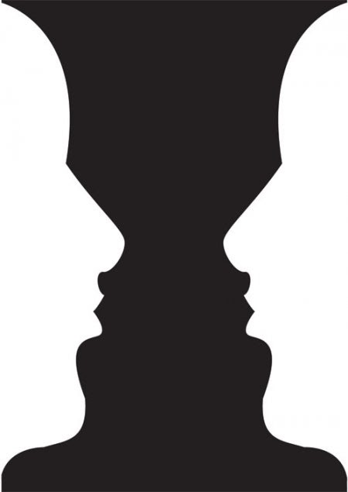
Распечатайте и разрежьте изображение пополам. Правшам нужно взять левую часть, а левшам — правую.
Положите картинку на чистый лист бумаги и попробуйте продолжить очертания профиля. При этом мысленно или вслух проговаривайте названия частей лица: лоб, нос, губы, подбородок.
Если вы нарисовали профиль, не обращая внимания на симметрию, возобладала логика. Попробуйте ещё раз. Когда получится абстрагироваться от слов и нарисовать просто линии, значит, включилось правое полушарие.

Вверх ногами
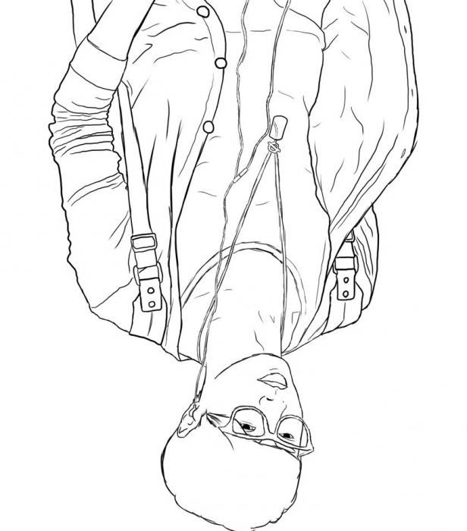
Выберите любой рисунок, где есть только контуры, как в детской раскраске. Переверните изображение и перерисуйте его вверх ногами последовательно — линию за линией. Отнестись к рисованию правым полушарием, как к собиранию пазла.
Старайтесь копировать линии, как есть. Не стоит сначала переносить общий контур, а потом прорисовывать мелкие детали. Для удобства можно прикрыть часть изображения рукой или другим листом бумаги. Постепенно придёт осознание, что каждая линия — это лишь часть единой картины, и правополушарное рисование начнёт получаться.
Видоискатель
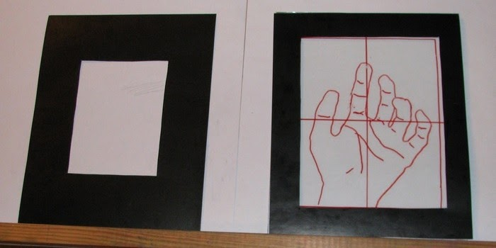
Возьмите рамку с прозрачным пластиком или стеклом. Это будет ваш «видоискатель». Нацельтесь им на какой-нибудь объект, например, свою ладонь.
Примите удобную позу, чтобы рука под «видоискателем» не тряслась. Перманентным маркером, прямо по стеклу, обведите контур и все линии ладони.
Затем перенесите изображения со стекла на бумагу — строго по линиям, как в предыдущем упражнении техники правополушарного рисования.

Резюме
Правополушарная живопись поможет вам развить творческие способности, умение мыслить нешаблонно и находить неожиданные решения не только в вопросах, которые касаются рисования. Метод рисования правым полушарием позволит вам также увеличить мозговую активность в пять раз, а это очень пригодится в освоении нового материала в учёбе.

